<https://gitee.com/mymagicpower/AIAS>

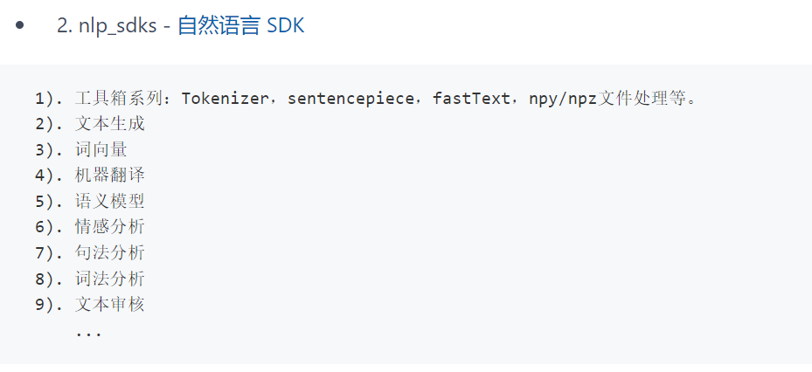

句向量是指将语句映射至固定维度的实数向量。 将不定长的句子用定长的向量表示，为NLP下游任务提供服务。

句向量应用：

* 语义搜索，通过句向量相似性，检索语料库中与query最匹配的文本
* 文本聚类，文本转为定长向量，通过聚类模型可无监督聚集相似文本
* 文本分类，表示成句向量，直接用简单分类器即训练文本分类器

**SDK功能：**

* 句向量提取
* 相似度（余弦）计算
* max_seq_length: 128（subword切词，如果是英文句子，上限平均大约60个单词）

计算相似度

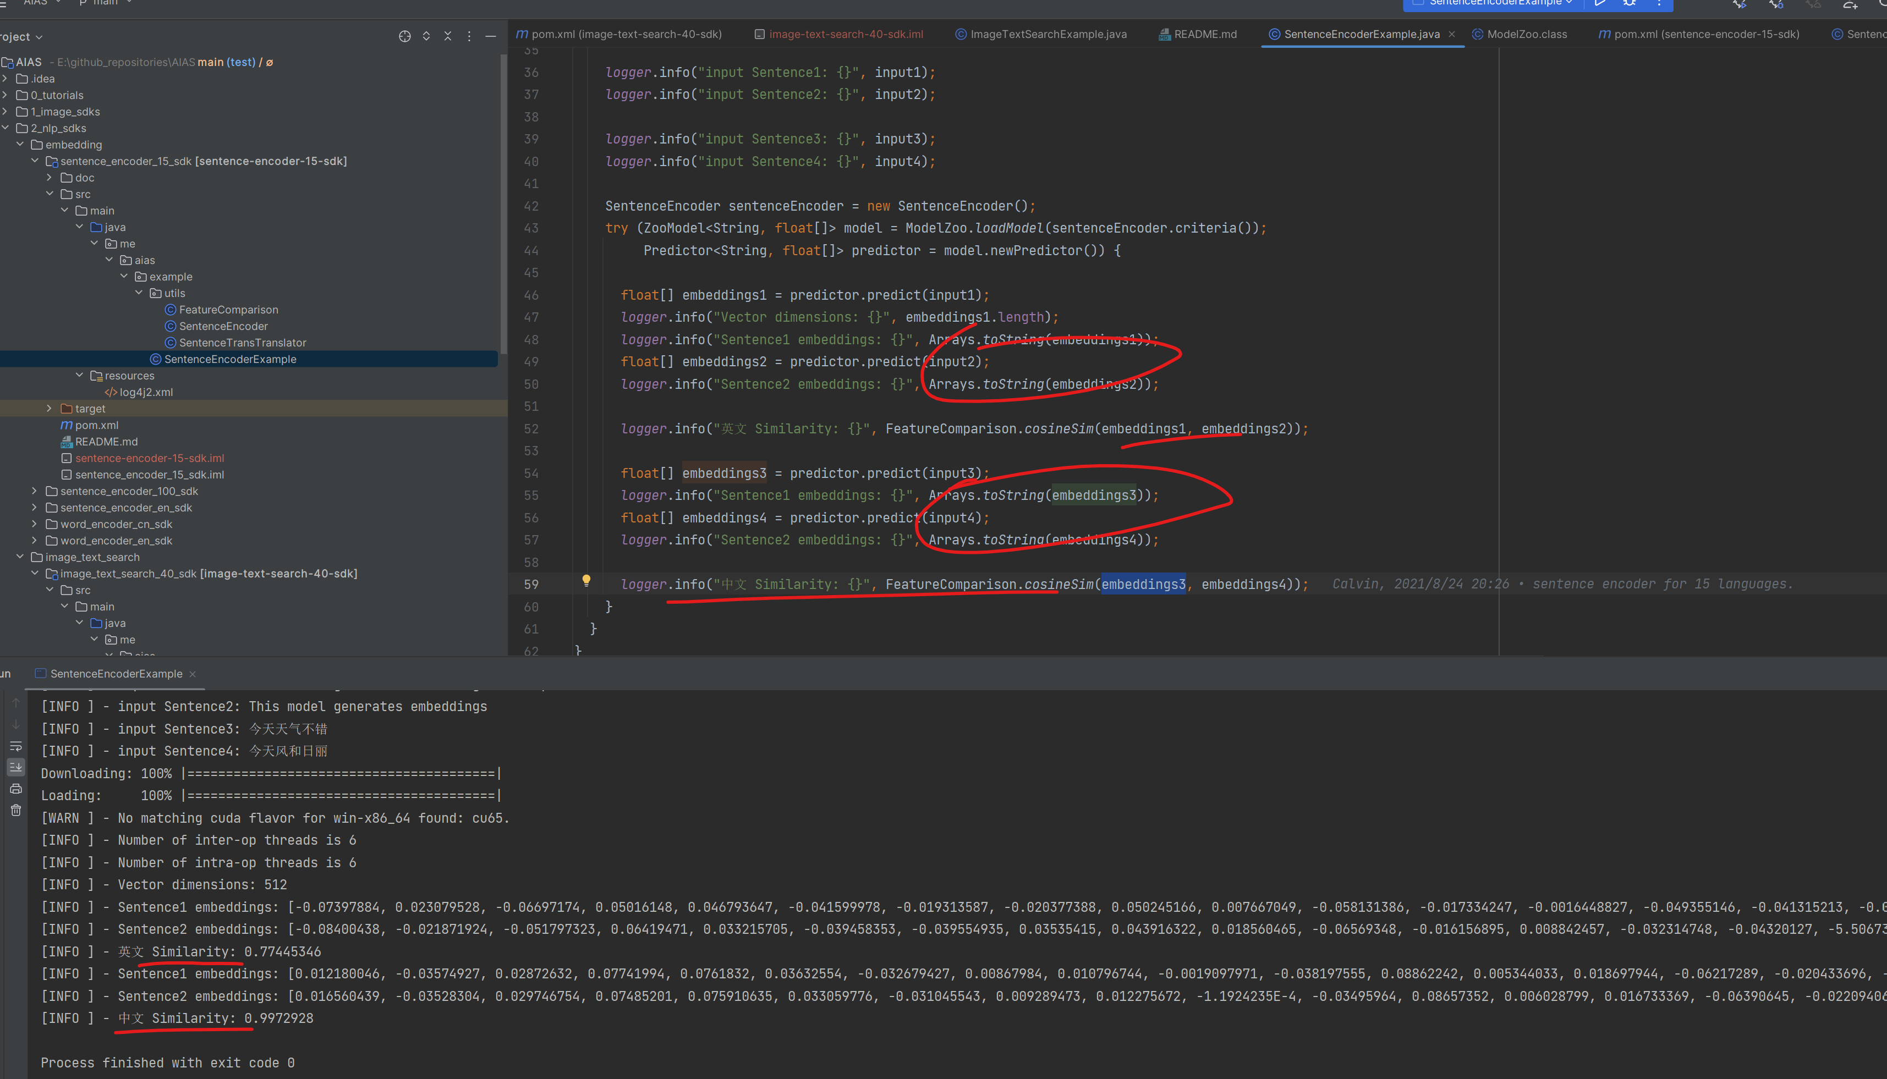

标签、分类

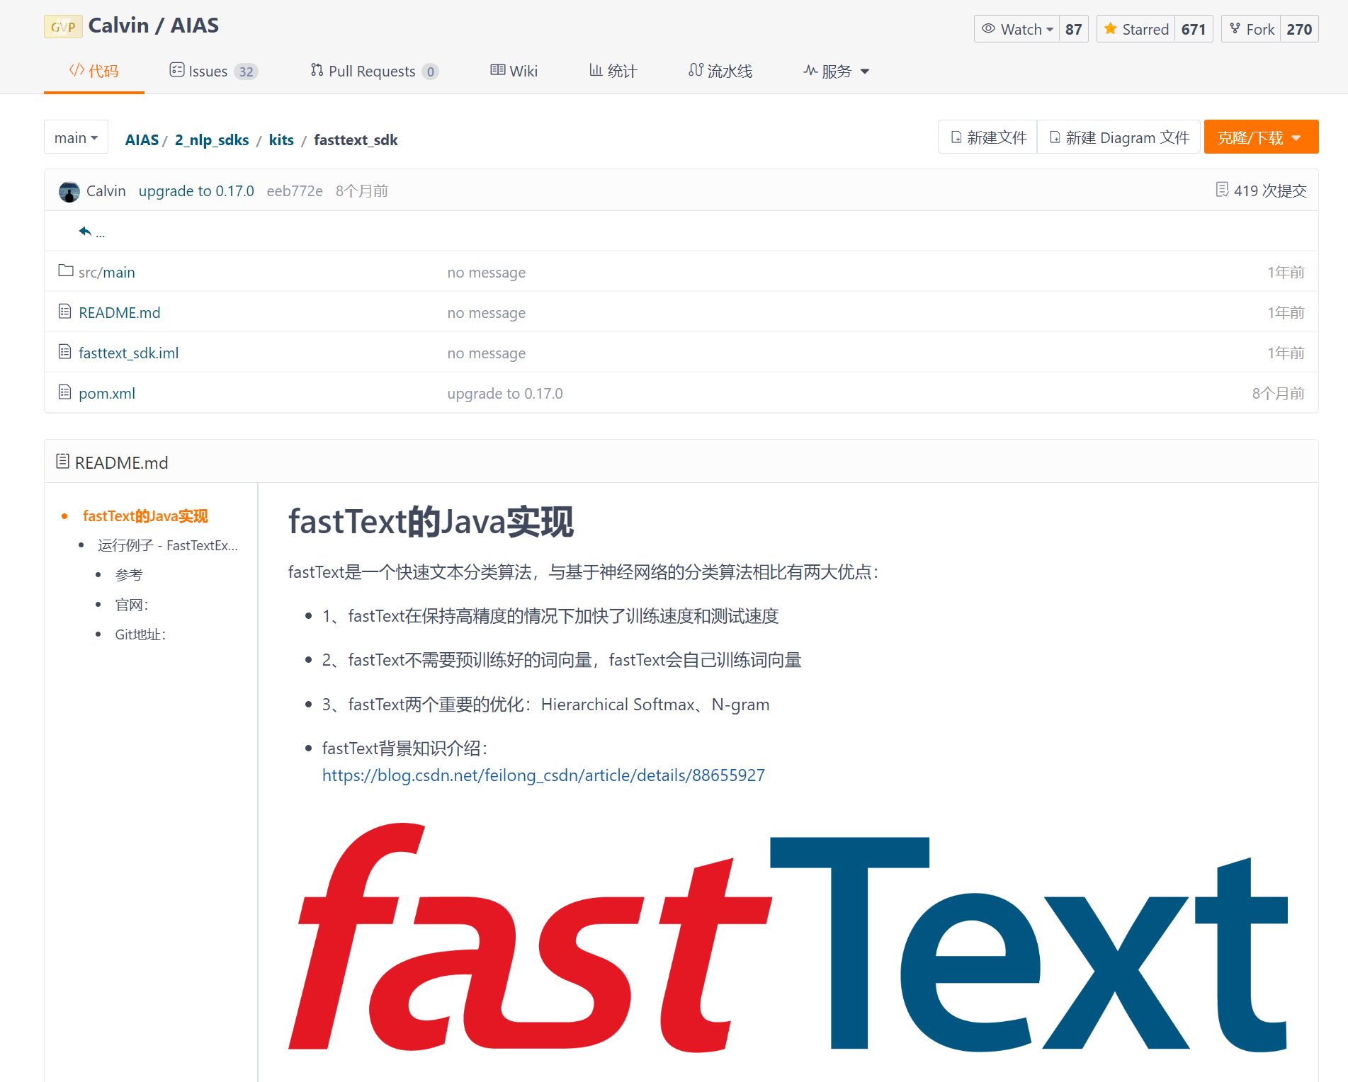

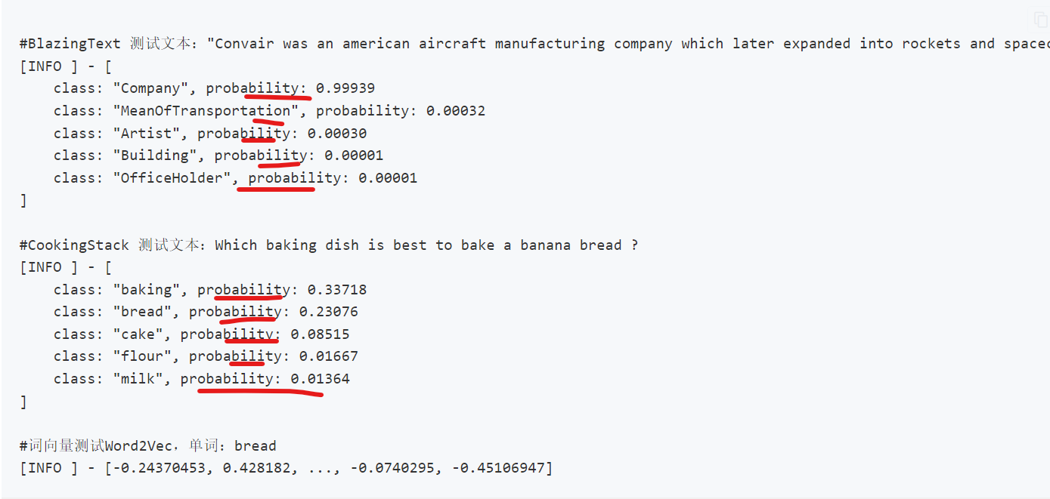

分词

jieba

